LJBcB19 Římské trestní právo – 4. přednáška – fragmenty

JUDr. Miroslav Frýdek ©

Římské trestní právo procesní. Divinatio ve Verrově kauze. Procesní úklady a pletichy

Cesta od krevní msty k náhradě škody
- Krevní msta
- Talio – soukromá odplata
- Náhrada škody – podmíněná odplata
- Náhrada škody

Pater familias - ius vitae necisquae

Gaius I. 55 Item in potestate nostra sunt liberi nostri, quos iustis nuptiis procreavimus. Quod ius proprium civium Romanorum est; fere enim nulli alii sunt homines, qui talem in filios suos habent potestatem, qualem nos habemus. V naší pravomoci jsou dále naše děti, které jsme zplodili v řádném manželství. Je to právo, vlastní občanům římským; neboť sotva se najdou lidé, kteří by nad svými dětmi měli takovou pravomoc, jakou máme my.

Dionyssios 2, 26 – 27 Romulus ponechal otcům veškerou moc nad syny, a to po celou dobu jejich života, ať je chtěli uvěznit, zbičovat, nechat v poutech a přidržet je u venkovských prací, nebo usmrtit.

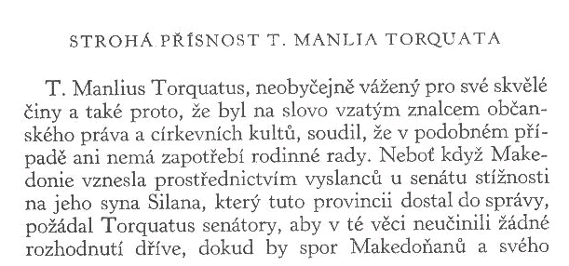
Příklad:

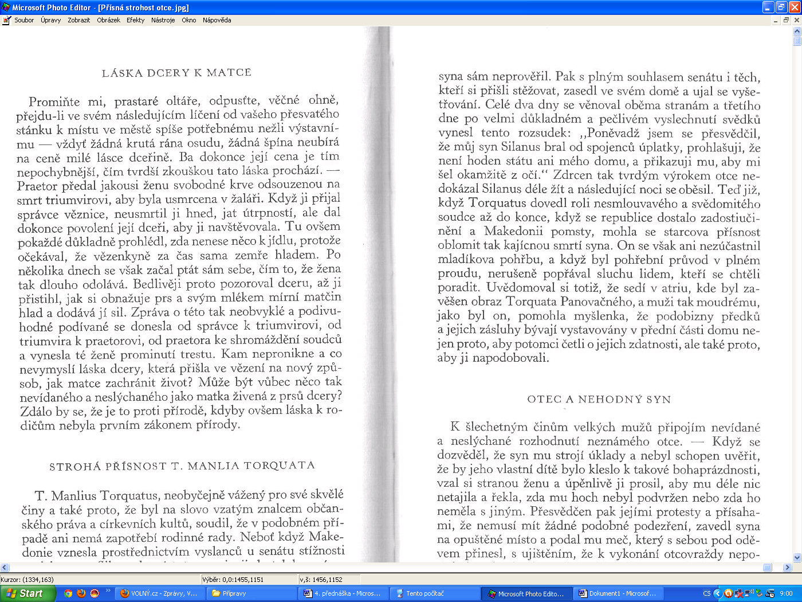

DOBA KRÁLOVSKÁ - SUMMUM IUS A JEHO ROZDĚLENÍ

Dig. 1, 2, 2, 14 Pomponius libro singulari enchiridii Quod ad magistratus attinet, initio civitatis huius constat reges omnem potestatem habuisse. Co se týká úředníků, je známo, že na počátku této obce měli všechnu moc králové.

Dig. 1, 2, 2, 15 Pomponius libro singulari enchiridii Isdem temporibus et tribunum celerum fuisse constat: is autem erat qui equitibus praeerat et veluti secundum locum a regibus optinebat: quo in numero fuit iunius brutus, qui auctor fuit regis eiciendi. V těchto časech, jak je známo, existoval i náčelník jezdců; byl na čele jezdců a zaujímal druhé místo po králi. Mezi ně patřil i Iunius Brutus, který byl původcem vyhnání králů.

Dionysios z Halikarnassu 4, 25: Tullius se ukázal jako přítel lidu, a to nejen v těch opatřeních, kterými se zdálo, že snižuje pravomoci senátu a moc patricijů, ale také v těch, kterými se snižuje královská moc, které se z poloviny zbavil sám. Zatímco králové před ním považovali za správné mít na starosti všechny případy a vymezili všechna soudní řízení, jak soukromoprávní tak i veřejnoprávní tak, aby jim vyhovovaly, ale on si vzal na starosti všechny trestné činy, které ovlivňovaly veřejnost, ale pro soukromoprávní případy jsou jmenovány soukromé osoby, které mají být soudci, a předepsal pro ně normy a zákony, které sám sepsal.

Cicero De re publica 5, 2, 3 Nec vero quisquam privatus erat disceptator aut arbiter litis, sed omnia conficiebantur iudiciis regiis. Je vskutku věcí neslýchanou, aby někdo (praetor) jako soukromník (privatus) působil v celém soudním řízení a vynesl i rozsudek.

ŘÍMSKÁ REPUBLIKA

Dig. 1, 2, 2, 16 Pomponius libro singulari enchiridii Exactis deinde regibus consules constituti sunt duo: penes quos summum ius uti esset, lege rogatum est: dicti sunt ab eo, quod plurimum rei publica consulerent. Qui tamen ne per omnia regiam potestatem sibi vindicarent, lege lata faktum est, ut ab eis provocatio esset neve possent in caput civis romani animadvertere iniussu populi: solum relictum est illis, ut coercere possent et in vincula publica duci iuberent. Po vyhnání králů byli ustanoveni dva konzulové a bylo zákonem rozhodnuto, aby měli nejvyšší právo. Jsou nazváni podle toho, že nejvíc se starají (consulere) o společné věci. Ale přeci, aby si nečinili nárok na všechnu královskou moc, bylo zákonem stanoveno, že existuje právo odvolání vůči nim k lidovému shromáždění, a že nemohou trestat smrtí římského občana bez souhlasu lidu. Zůstalo jim jedině to, že mohli rozkazem trestat, aby byl někdo odveden do veřejného žaláře.

Komiciální proces, coercitio, jednání o odvolání
- Contiones
- Prima accusatio
- Secunda accusatio
- Tertia accusatio
- Quarta accusatio

Soudní poroty
  - Quaestiones extraordinariae
  - Quaestiones ordinariae

Průběh řízení před porotami
- Postulatio – divinatio –subscriptores
- Nominis delatio

Iudiciární zákony
- Lex Sempronia iudiciaria z r. 123 př. n. l.
- Lex Servilia iudiciaria z r. 106 př. n. l.
- Lex Livia iudiciaria z r. 97 př. n. l.
- Lex Plautia iudiciaria z r. 89 př. n. l.
- Lex Cornelia iudiciaria z roku 81. př. n. l.
- Lex Aurelia iudiciaria r. 70. př. n. l.
- Lex Fufia iudiciaria z r. 58 př. n. l.

Lex Sempronia a lex Servilia

Tacitus Annales XII, 60: „Téhož roku se dal císař (pozn. Claudius) častěji slyšet, že soudní nálezy jeho prokurátorů mají mít stejnou váhu, jako kdyby byl rozhodl on sám, aby se nezdálo, že to je jen nahodilý nápad, bylo to také usnesením senátu stanoveno úplněji a podrobněji než předtím. Neboť zbožněný Augustus vydal nařízení, aby jezdci, kteří budou spravovat Egypt, řídili právoplatně soudní jednání a aby jejich rozsudky měly právě takovou platnost, jako kdyby je byli vynesli římští úředníci. Později jim bylo také v jiných provinciích a i v Římě postoupeno velmi mnohé, co kdysi rozhodovali praetoři. Claudius jim však odevzdal všechno soudnictví, o něž se bojovalo tolikrát vzpourou nebo zbraněmi, když návrhy Semproniovými se stal jezdecký stav pánem soudů nebo když zákony Servilovy zase vracely soudy senátu a před časem Marius a Sulla válčili hlavně o to. Ale tenkráte se křížily stranické zájmy stavů a úspěchy vítězů měly obecnou platnost.“

Cicero Verriny: „Nejvítanější příležitost, soudcové, víc než co jiného vhodná k uklidnění nenávisti stíhající náš stav a k odstranění špatné pověsti soudů byla vám v dobách tak těžkých pro stát, jak se zdá, dána a nabídnuta ne zásluhou lidské rozvahy ale takřka božským řízením.“ Dále Cicero pokračuje: „Právě nyní v době tak kritické pro váš stav a pro vaši soudní pravomoc (vždyť jsou lidé, kteří se pokoušejí schůzemi lidu návrhy zákonů rozdmýchat tuto nenávist k senátu) byl jako obžalovaný předveden před soud Gaius Verres, člověk pro svůj život a pro své činy veřejným míněním již odsouzený, který však doufá – a dokonce se tím vychloubá! – že dík velkému bohatství bude osvobozen! Splnil jsem svrchované přání a očekávání římského národa a ujal jsem se žaloby v této při ne proto, abych zvětšoval nenávist stíhající váš stav, ale abych pomohl odstranit hanbu společnou všem.“

PRINCIPÁT

- Základ položen v lex Iulia iudiciorum privatorum et publicorum z roku 17 př. n. l.
- Vzniká trestní kogniční proces jako obdoba kogničního procesu soukromého
- Mizí právo provokace, které se nahrazuje odvoláním – apelací – apellatio.
- Soudcovské album se skládalo z 3 dekurií (1 dekurie = 1000 členů).
- Soudci jsou jmenováni císařem a to doživotně, minimální věková hranice je snížena z 30 let na 25 let.
- Každá dekurie měla 1 rok prázdniny.
- Trestní poroty se udržely až do vlády Severovců.
- Trestní soudní řízení je rozděleno do dvou typů: senátní a císařský proces.

ÚKLADY A PLETICHY V SOUDNÍM ŘÍZENÍ ŘÍMSKÉM

Calumnia, prevaricatio, tergiversatio

Dig. 48, 16, 1, pr. Marcianus l.S. ad sc turpill. Accusatorum temeritas tribus modis detegitur et tribus poenis subicitur: aut enim calumniantur aut praevaricantur aut tergiversantur - Opovážlivé vznesení žaloby má tři podoby a je trestáno třemi tresty, neboť se buďto pomlouvá, nebo se vykrucuje, nebo se odstupuje (od žaloby).

Dig. 48, 16, 1, 1 Marcianus l.S. ad sc turpill. Calumniari est falsa crimina intendere, praevaricari vera crimina abscondere, tergiversari in universum ab accusatione desistere - Calumnia je proti někomu namířené falešné obvinění, praevaricatio je utajování opravdového zločinu, tergiversatio je odstoupení od podané žaloby.

Calumnia

Dig. 3.6.1pr. Ulpianus libro decimo ad edictum: In eum qui, ut calumniae causa negotium faceret vel non faceret, pecuniam accepisse dicetur, intra annum in quadruplum eius pecuniae, quam accepisse dicetur, post annum simpli in factum actio competit - Na toho, o němž se říká, že přijal peníze, aby úskočně jednal nebo nejednal, přísluší do roka žaloba, založená na popsání skutkového stavu, na čtyřnásobek přijaté sumy, po roce žaloba na jednonásobek.

Dig. 48, 16, 1, 2 Marcianus l.S. ad sc turpill. Calumniatoribus poena lege remmia irrogatur - Trest za kalumnii je zaveden Remmiovým zákonem

Paulus Sent. 5.4.11 Qui per calumniam iniuriae actionem instituit, extra ordinem punitur: omnes enim calumniatores exilii vel insulae relegatione aut ordinis amissione puniri placui - Každý, kdo vznáší žalobu za účelem způsobení nepříjemností bude potrestán vyhnanstvím, nebo, vypovězením na ostrov nebo ztrátou hodnosti.

Praevaricatio

Dig. 47.15.1 pr. Ulpianus 6 ad ed. praet. Praevaricator est quasi varicator, qui diversam partem adiuvat prodita causa sua. Prevaricator je jakoby obžalovaným nastrčený žalobce, který pomáhá oběma (procesním) stranám a zrazuje svůj případ.

